Юные физики России собрались в Казани

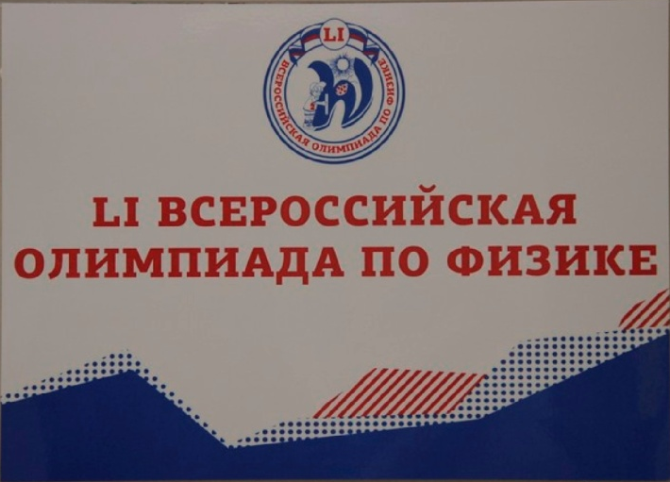
С 7 по 13 апреля в Казани прошел финальный этап всероссийской олимпиады школьников по физике среди учащихся 9-11 классов. Соревнования проходили в два тура: экспериментальный и теоретический.

История школьных физических олимпиад началась в 1938 году. Первая олимпиада была организована для московских школьников Московским государственным университетом. В дальнейшем такие олимпиады стал проводить Московский физико-технический институт (МФТИ) и другие вузы Москвы. Почин москвичей был поддержан и в других городах Советского Союза. Первая всесоюзная олимпиада школьников была проведена в феврале 1962 года по инициативе Московского физико-технического института. В ней приняло участие свыше 6500 школьников из 58 городов и поселков. Она проводилась в один тур во время студенческих зимних каникул студентами и аспирантами в их родных городах. Всю работу по организации олимпиады возглавил комитет ВЛКСМ МФТИ. В 1963 году выездную олимпиаду школьников провел Московский государственный университет. В этой олимпиаде приняли участие школьники европейской части СССР и республик Закавказья. С 1964 года начали проводиться единые Всероссийские олимпиады. Координацию их проведения взяло на себя Министерство просвещения РСФСР. Эти олимпиады получили название Всероссийских физико-математических олимпиад. На их заключительные туры приглашались также команды всех союзных республик.
На заключительный, Всероссийский, этап олимпиады отбираются школьники, показавшие лучшие результаты на предыдущих этапах. До 2008 года проводился федеральный окружной этап (ранее называвшийся зональным) в 7 округах: Северо-западный, Центральный, Приволжский, Уральский, Сибирский, Дальневосточный, Южный, а также в Москве и Санкт-Петербурге.

7 апреля в одном из лицеев Казани состоялась торжественная церемония открытия олимпиады. Всего на олимпиаду приехало около 300 школьников из более чем 60 регионов России. В этом году география участников представлена очень широко: от Красноярска до Сахалина. Среди них есть представители Крыма (г. Севастополь), Белоруссии. С экрана концертного зала к участникам обратилась Министр науки и образования России Ольга Васильева. «Убеждена, что многие из вас станут высококлассными специалистами, исследователями, изобретателями, продолжив традиции отечественной научной школы и пополняя копилку наших великих ученых. От всей души желаю вам честной борьбы и заслуженной награды», - отметила министр.
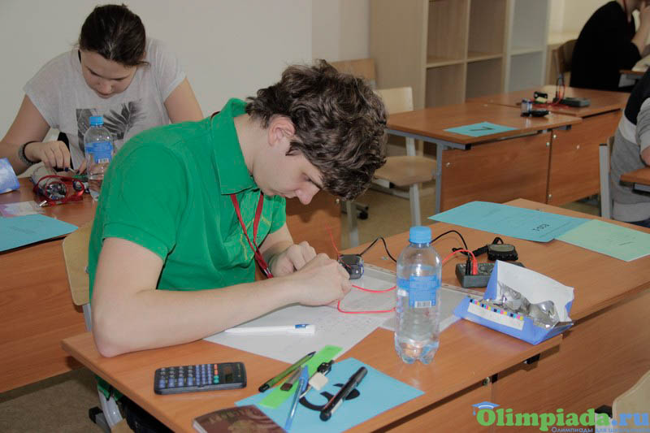
В завершении первого дня пребывания в Казани для участников прошел инструктаж перед экспериментальным туром.
8 апреля стартовал первый соревновательный день заключительного этапа всероссийской олимпиады школьников по физике. Участники выполнили два задания продолжительностью 2 часа 20 минут каждое. Экспериментальный тур проводился в школе-интернате «ИТ-лицей КФУ» при Казанском федеральном университете. Школьники проводили исследование терморезистора, свойств сухого льда и алюминия, а также магнитного притяжения.
10 апреля проходил теоретический тур в учебно-лабораторном корпусе Поволжской академии спорта и туризма. Участники олимпиады выполняли задания теоретического тура (5 задач за 5 часов).
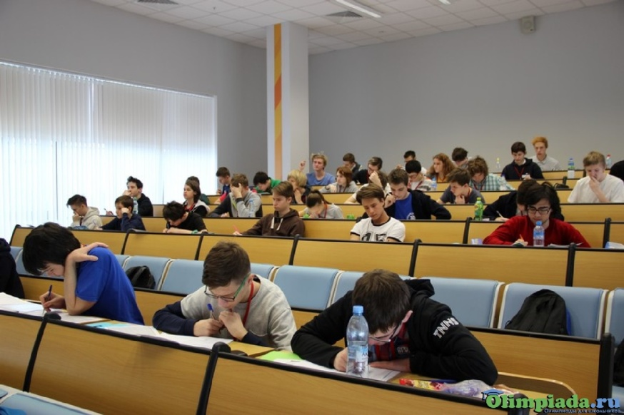
Последний день заключительного этапа олимпиады по физике прошел 11 апреля в большом напряжении для участников. Утро началось с разбора заданий и показа работ. Если возникали вопросы по оцениванию работы, члены жюри принимали во внимание все возможные обоснования решений.

Следующим этапом для некоторых участников стал отборочный тур кандидатов в сборную команду страны на международные олимпиады. Девятиклассники выполняли тестирование по химии для попадания на Международную юниорскую естественнонаучную олимпиаду (IJSO), которая пройдет в конце 2017 года в Голландии. Напомним, что физика - лишь один из трех предметов в данной олимпиаде, помимо этого необходимы знания в области химии и биологии. На олимпиаду едет команда из 6 сильнейших. Старшие участники выполняли задания для отбора на Азиатскую олимпиаду по физике 2017, которая пройдет в Индонезии. На соревнование отправятся 8 ребят, и по его итогам будет сформирована команда из 5 человек на Международную физическую олимпиаду 2017.

Торжественное закрытие олимпиады и награждение победителей и призеров прошло 12 апреля в концертном зале Поволжской академии спорта и туризма.
Первыми на сцену вышли представители самой многочисленной группы участников, учащиеся девятых классов. Поздравительную «эстафету» приняли десятиклассники. Последними награждаемыми призерами стали учащиеся 11-х классов.
Лучшими в экспериментальном туре олимпиады стали ученица 9-ого класса школы «Интеллектуал» Светлана Баранова (г. Москва), девятиклассник Республиканского лицея для одаренных детей Республики Мордовия, выполнявший задания за 10 класс, Алексей Шишкин и учащийся 11 класса средней общеобразовательной школы № 146 с углубленным изучением математики, физики и информатики Василий Югов (г. Пермь).
Не остался без награды и самый юный участник олимпиады. Им стал ученик 8-го класса Санкт-Петербургского академического лицея «Физико-техническая школа» Дмитрий Ванин.

Заслуженные дипломы и медали ребята получали из рук заместителя председателя жюри, кандидата физико-математических наук, доцента кафедры общей физики Московского физико-технического института (МФТИ) Валерия Павловича Слободянина и других членов жюри.

Звание победителей, дипломы и медали получили 14 школьников. Лучшей среди 9-х классов стала Светлана Баранова (г. Москва). Самой сильной десятиклассницей оказалась ученица "Лицея № 15 имени академика Юлия Борисовича Харитона" Анастасия Осипова (г. Саров, Нижегородская область). И замкнул тройку абсолютных победителей одиннадцатиклассник Василий Югов (г. Пермь).

Команду Московской области на этой олимпиаде представляли 14 участников:

9 класс
Адамян Григор – лицей № 6 им. академика Г.Н.Флерова, городской округ Дубна,
Попова Елизавета – лицей научно-инженерного профиля, городской округ Королев,
Панферов Андрей – физико-математический лицей № 5, городской округ Долгопрудный,
Рева Максим – физико-математический лицей, город Сергиев Посад,
Дворкин Лев – гимназия, город Раменское,
Кузнецова Арина – школа-интенат естественно-математической направленности им. П.Л.Капицы,
Латиков Александр – лицей научно-инженерного профиля, городской округ Королев,
Бойцов Евгений – школа-интенат естественно-математической направленности им. П.Л.Капицы,

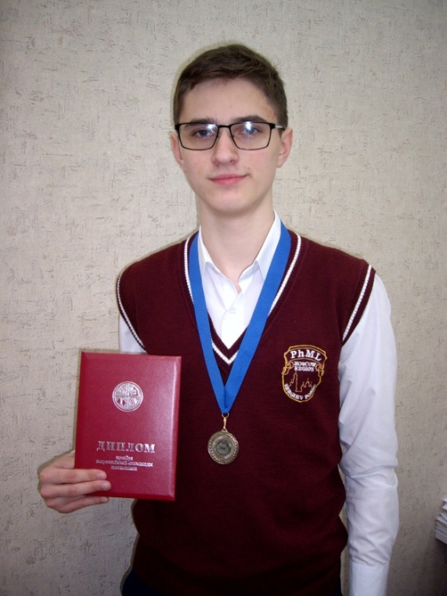
10 класс
Бобков Григорий – средняя общеобразовательная школа № 75, городской округ Черноголовка,
Зубарев Василий – лицей, городской округ Балашиха,
Давыдов Максим – физико-математический лицей № 5, городской округ Долгопрудный,
Долгов Даниил – гимназия № 1, городской округ Жуковский

11 класс
Ковалева Маргарита - средняя общеобразовательная школа № 6, городской округ Мытищи,
Лугинин Сергей - школа-интенат естественно-математической направленности им. П.Л.Капицы.

Результат выступления команды:

Бобков Григорий (10 класс) – победитель, награжден золотой медалью,
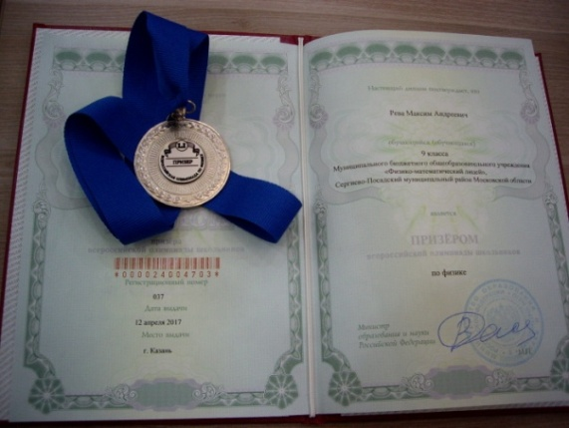
Попова Елизавета (9 класс) – призер, награждена серебряной медалью,
Панферов Андрей (9 класс) – призер, награжден серебряной медалью,
Рева Максим (9 класс) – призер, награжден серебряной медалью,
Кузнецова Арина (9 класс) – призер, награждена серебряной медалью,
Латиков Александр (9 класс) – призер, награжден серебряной медалью.

